

**МИНОБРНАУКИ РОССИИ**

**федеральное государственное бюджетное образовательное учреждение**

**высшего образования**

**«Московский государственный технологический университет «СТАНКИН»**

**(ФГБОУ ВО МГТУ «СТАНКИН»)**

|  |  |
| --- | --- |
| **Институт информационных технологий** | **Кафедра информационных технологий и вычислительных систем** |

**Курсовая работа**

**по дисциплине «Базы данных»**

*«****Проверочный расчет зубьев ремня****»*

*Вариант 11*

Выполнил: студент группы ИДБ-22-04 Мишекин Д.И.

Проверил: Ст. преподаватель

Москва 2024 г.

**Проверочный расчет для передач зубчатым ремнем на прочность зубьев ремня (c. 28-30)**

Приводится краткое описание задачи, описание литературных источников входных данных и описание традиционного варианта расчета (сканер)

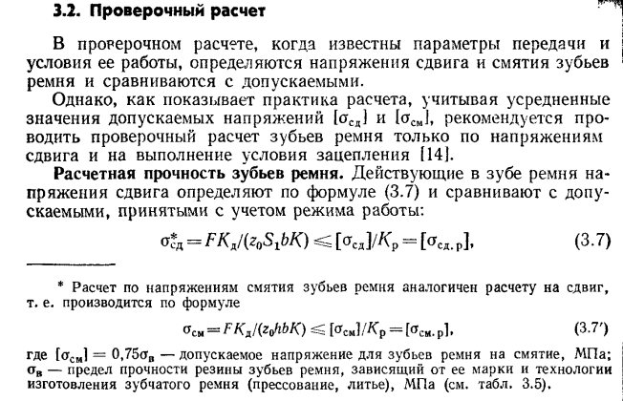

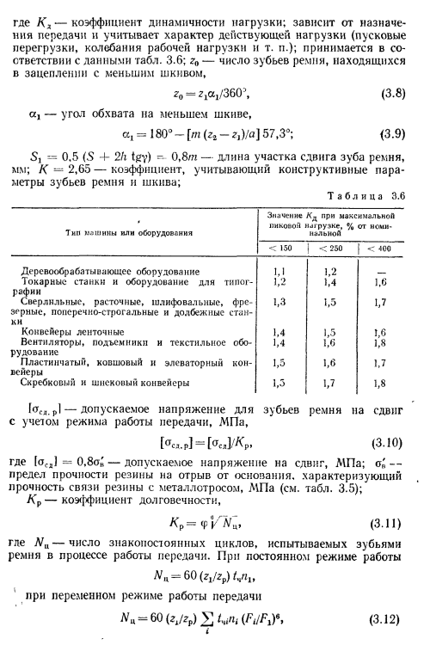

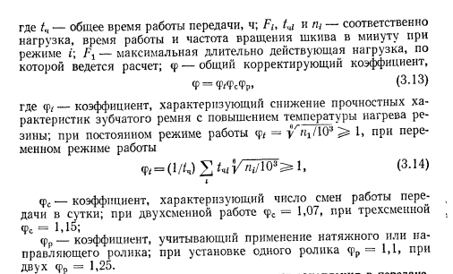

ФОРМА А

|  |  |  |  |
| --- | --- | --- | --- |
| **Код ПД1** | **Код ПД2** | **Код ПД3** | **Вид компоновки** |
| z11 | z21 | - | Цикл |
| z21 | z31 | z32 | Последовательность |
| z21 | z32 | z33 | Последовательность |
| z32 | z41 | z42 | Последовательность |
| z32 | z42 | z43 | Последовательность |
| z32 | z43 | z44 | Последовательность |
| z33 | z45 | - | Альтернатива |
| z33 | z46 | - | Альтернатива |
| z41 | z51 | z52 | Последовательность |
| z41 | z52 | z53 | Последовательность |
| z41 | z53 | z54 | Последовательность |
| z41 | z54 | z55 | Последовательность |
| z41 | z55 | z56 | Последовательность |
| z42 | z57 | z58 | Последовательность |
| z44 | z59 | - | Альтернатива |
| z44 | z5.10 | - | Альтернатива |
| z45 | z5.11 | z5.12 | Последовательность |
| z51 | z61 | z62 | Последовательность |
| z51 | z62 | z63 | Последовательность |
| z53 | z64 | z65 | Последовательность |
| z53 | z65 | z66 | Последовательность |
| z54 | z67 | z68 | Последовательность |
| z54 | z68 | z69 | Последовательность |
| z54 | z69 | z6.10 | Последовательность |
| z55 | z6.11 | z6.12 | Последовательность |
| z55 | z6.12 | z6.13 | Последовательность |
| z57 | z6.14 | z6.15 | Последовательность |
| z65 | z71 | z72 | Последовательность |
| z65 | z72 | z73 | Последовательность |
| z65 | z73 | z74 | Последовательность |
| z6.11 | z75 | - | Альтернатива |
| z6.11 | z76 | - | Альтернатива |
| z6.12 | z77 | z78 | Последовательность |
| z6.12 | z78 | z79 | Последовательность |
| z6.12 | z79 | z7.10 | Последовательность |
| z75 | z81 | z82 | Последовательность |
| z75 | z82 | z83 | Последовательность |
| z75 | z83 | z84 | Последовательность |
| z76 | z85 | z86 | Последовательность |
| z76 | z86 | z87 | Последовательность |
| z76 | z87 | z88 | Последовательность |
| z76 | z88 | z89 | Последовательность |
| z77 | z8.10 | z8.11 | Последовательность |
| z78 | z8.12 | z8.13 | Последовательность |
| z79 | z8.14 | - | Альтернатива |
| z79 | z8.15 | - | Альтернатива |

ФОРМА B

|  |  |  |  |
| --- | --- | --- | --- |
| **Код** | **Наименование** | **Статус** | **Степень формализации** |
| z11 | Проверочный расчет для всех плоскоременных передач | П | Ан. |
| z21 | Проверочный расчет для i-ой плоскоременной передачи | П | Ал. |
| z31 | Фиксация i-ой передачи | Э | Ан. |
| z32 | Определение параметров для текущей передачи, dost | П | Ал. |
| z33 | Определение параметров для всех плоскоременных передач в зависимости от наличия передачи, {dost} | П | Ан. |
| z41 | Определение действующих в зубе ремня напряжений сдвига, ￼sigma*сд | П | Ал. |
| z42 | Определение допускаемого напряжения для зубьев ремня на сдвиг с учетом режима работы sigma сд.р. | П | Ал. |
| z43 | сравнение sigma* и sigma сд.р.(Определение отклонения delta) | Э | Ан. |
| z44 | Определение степени достоверности расчета в зависимости от отклонения dost | П | Ан. |
| z45 | Определение параметров для всех плоскоременных передач при наличии передачи, {dost} | П | Ал. |
| z46 | Определение параметров для всех плоскоременных передач при отсутствии передачи, {dost} | Э | Ан. |
| z51 | Определение коэффициента динамичности нагрузки, Kд | П | Ал. |
| z52 | Определение ширины ремня, b | Э | Э |
| z53 | Определение числа зубьев ремня, находящихся в зацеплении с меньшим шкивом, z0 | П | Ал. |
| z54 | Определение длины участка сдвига зуба ремня, S1 | П | Ал. |
| z55 | Определение коэффициента долговечности, Kp | П | Ал. |
| z56 | Рассчет действующих в зубе ремня напряжений сдвига, sigma*сд | Э | Ан. |
| z57 | Определение допускаемого напряжения на сдвиг, sigma сд | П | Ал. |
| z58 | Рассчет допускаемого напряжения для зубьев ремня на сдвиг с учетом режима работы, sigma сд. р. | Э | Ан. |
| z59 | Расчет степени достоверности при допустимом отклонения dost | Э | Ан. |
| z5.10 | Расчет степени достоверности при недопустимом отклонения dost | Э | Ан. |
| z5.11 | Переход к следующей передаче | Э | Ан. |
| z5.12 | Определение параметров для всех плоскоременных передач при наличии передачи для предыдущей передачи, {dost} | Э | Ан. |
| z61 | Определить тип машины | Э | С |
| z62 | Определить максимальную типовую нагрузку | Э | С |
| z63 | Определить коэффициент динамичности нагрузки, Кд | Э | С |
| z64 | Определение числа зубьев меньшего шкива, z1 | Э | С |
| z65 | Определение угла обхвата на меньшем шкиве, alpha1 | П | Ал. |
| z66 | Расчет числа зубьев ремня, находящихся в зацеплении с меньшим шкивом, z0 | Э | Ан. |
| z67 | Определение наименьшей толщины зуба, S | Э | С |
| z68 | Определение высоты зуба, h | Э | С |
| z69 | Определение угла профиля зуба, 2gamma | Э | С |
| z6.10 | Расчет длины участка сдвига зуба ремня, S1 | Э | Ан. |
| z6.11 | Определение числа знакопостоянных циклов в зависимости от режима работы передач, Nц | П | Ан. |
| z6.12 | Определение общего корректирующего коэффициента, phi | П | Ал. |
| z6.13 | Расчет числа коэффициента долговечности | Э | Ан. |
| z6.14 | Определение предела прочности резины на отрыв от основания, sigma' в | Э | С |
| z6.15 | Расчет допускаемого напряжения на сдвиг, sigma сд | Э | Ан. |
| z71 | Определение модуля ремня, m | Э | С |
| z72 | Определение числа зубьев большего шкива, z2 | Э | Э |
| z73 | Определение расстояния между осями шкивов, a | Э | Э |
| z74 | Расчет угла обхвата на меньшем шкиве, alpha1 | Э | Ан. |
| z75 | Определение числа знакопостоянных циклов при постоянном режиме работы передачи, Nц | П | Ал. |
| z76 | Определение числа знакопостоянных циклов при переменном режиме работы передачи, Nц | П | Ал. |
| z77 | Определение коэффициента, характеризующего число смен работы, phiс | П | Ал. |
| z78 | Определение коэффициента, определяющего применение натяжного или направляющего ролика, phiр | П | Ал. |
| z79 | Определение коэффициента, характеризующего снижение прочностных характеристик зубчатого ремня с повышением температуры нагрева резины, phit | П | Ан. |
| z7.10 | Расчет общего корректирующего коэффициента, phi | Э | Ан. |
| z81 | Определение числа зубьев ремня, zp | Э | Э |
| z82 | Определение частоты вращения меньшего шкива, n1 | Э | С |
| z83 | Определение общего времени работы передачи, tч | Э | Э |
| z84 | Расчет числа знакопостоянных циклов при постоянном режиме работы, Nц | Э | Ан. |
| z85 | Определение нагрузки на передачу при режиме i, Fi | Э | Э |
| z86 | Определение времени работы передачи при режиме i, tчi | Э | Э |
| z87 | Определение максимально длительно действующей нагрузки | Э | Э |
| z88 | Определение частоты вращения шкива в минуту при режиме i, ni | Э | Э |
| z89 | Расчет числа знакопостоянных циклов при переменном режиме работы передачи, Nц | Э | Ан. |
| z8.10 | Определение числа смен работы | Э | Э |
| z8.11 | Определение коэффициента, характеризующего число смен работы, phiс | Э | Э |
| z8.12 | Определение числа установленных роликов | Э | Э |
| z8.13 | Определение коэффициента, определяющего применение натяжного или направляющего ролика, phiр | Э | Э |
| z8.14 | Расчет коэффициента, характеризующего снижение прочностных характеристик зубчатого ремня с повышением температуры нагрева резины, при постоянном режиме работы, phit | Э | Ан. |
| z8.15 | Расчет коэффициента, характеризующего снижение прочностных характеристик зубчатого ремня с повышением температуры нагрева резины, при переменном режиме работы, phit | Э | Ан. |

ФОРМА С

|  |  |  |
| --- | --- | --- |
| **Тип информации** | **Вид**  **информации** | **Содержание информации** |
| Постоянная | Текстовая | ГОСТ 21354-75, «Расчёт и проектирование деталей машин»:  Учеб. Пособия для вузов. |
| Условно-постоянная | Параметрическая | Код детали, KD  Наименование детали, ND  Коэффициент динамичности нагрузки, Кд  Режим работы передач, РР  Коэффициент, характеризующий число смен работы, phic  Коэффициент, характеризующий применение натяжного или направляющего ролика, phip  Тип машины, type  Ширина ремня, b  Число зубьев меньшего шкива, z1  Модуль ремня, m  Расстояние между осями шкивов, a  Наименьшая толщина зуба, S  Высота зуба, h  Угол профиля зуба, 2gamma  Число зубьев ремня, zp  Частота вращения меньшего шкива, n1  Общее время работы передачи, tч  Частота вращения шкива в минуту в режиме i (пер. работа), ni  Общее время работы передачи в режиме i, tчi  Нагрузка на передачу в режиме i (пер. работа), Fi  Максимально длительно действующая нагрузка, F1  Число смен работы, чсмен  Число роликов, чрол  Предел прочности резины на отрыв от основания, sigma' в |
| Промежуточные проектные решения | Параметрическая | Код сборочной единицы, KSE  Наименование сборочной единицы, NSE  Степень достоверности расчета, dost  Коэффициент долговечности, Kp  Общий корректирующий коэффициент, phi  Коэффициент, характеризующий снижение прочностных характеристик зубчатого ремня с повышением температуры нагрева резины, phit  Отклонение, delta  Число знакопостоянных циклов, Nц  Число зубьев ремня, находящихся в зацеплении с меньшим шкивом, z0  Угол обхвата на меньшем шкиве, alpha1  Длина участка сдвига зуба ремня, S1  Напряжение сдвига ремня, sigma*сд  Допускаемое напряжение для зубьев ремня на сдвиг с учетом режима работы, sigma сд.р.  Допускаемое напряжение на сдвиг,sigma сд  Отклонение delta |
| Законченные  проектные решения | Параметрическая | Степень достоверности расчета {dost}; |

ФОРМА D

|  |  |  |  |  |  |
| --- | --- | --- | --- | --- | --- |
| **Код ПД** | **Наименование** | **Форм.** | **Функция** | **Аргументы** | **Примечание** |
| z31 | Фиксация i-ой передачи | ан | Количество передач, i | -/Код узла, KUZ -/Код сборочной единицы, KSE -/Код детали, KD -/Наименование узла, NUZ -/Наименование сборочной единицы, NSE -/Наименование детали, ND -/Количество передач, i |  |
| z43 | сравнение sigma* и sigma сд.р.(Определение отклонения delta) | ан | Отклонение, delta | -Напряжение сдвига ремня, sigma*сд -Допускаемое напряжение для зубьев ремня на сдвиг с учетом режима работы, sigma сд.р. -/Количество передач, i | delta = sigma*сд - sigma сд.р |
| z46 | Определение параметров для всех плоскоременных передач при отсутствии передачи, {dost} | ан | Степень достоверности расчета, {dost} | -Количество передач, i -/Количество передач, i |  |
| z52 | Определение ширины ремня, b | эм | Ширина ремня, b | -/Количество передач, i | Определяется специалистом |
| z56 | Расчет действующих в зубе ремня напряжений сдвига, sigma*сд | ан | Напряжение сдвига ремня, sigma*сд | -Коэффициент динамичности нагрузки, Кд -Коэффициент долговечности, Kp -Число зубьев ремня, находящихся в зацеплении с меньшим шкивом, z0 -Ширина ремня, b -Длина участка сдвига зуба ремня, S1 -/Количество передач, i | (F*Kд)/(z0*S1*b*2,65) |
| z58 | Расчет допускаемого напряжения для зубьев ремня на сдвиг с учетом режима работы, sigma сд. р. | ан | Допускаемое напряжение для зубьев ремня на сдвиг с учетом режима работы, sigma сд.р. | -Коэффициент долговечности, Kp -Допускаемое напряжение на сдвиг, sigma сд -/Количество передач, i | sigma сд.р = sigma сд / Kp |
| z59 | Расчет степени достоверности при допустимом отклонения dost | ан | Степень достоверности расчета, dost | -/Отклонение, delta -/Количество передач, i |  |
| z5.10 | Расчет степени достоверности при недопустимом отклонения dost | ан | Степень достоверности расчета, dost | -/Отклонение, delta -/Количество передач, i |  |
| z5.11 | Переход к следующей передаче | ан | Количество передач, i | -/Количество передач, i |  |
| z5.12 | Определение параметров для всех плоскоременных передач при наличии передачи для предыдущей передачи, {dost} | ан | Степень достоверности расчета, {dost} | -Количество передач, i -/Количество передач, i |  |
| z61 | Определить тип машины | ст | Тип машины, type | -/Количество передач, i | Определяется по таблице (3.6) |
| z62 | Определить максимальную типовую нагрузку | ст |  | -/Количество передач, i | Определяется по таблице (3.6) |
| z63 | Определить коэффициент динамичности нагрузки, Кд | ст | Коэффициент динамичности нагрузки, Кд | -Тип машины, type -/Количество передач, i | Определяется по таблице (3.6) |
| z64 | Определение числа зубьев меньшего шкива, z1 | ст | Число зубьев меньшего шкива, z1 | -/Количество передач, i | Определяется по таблице (3.3) |
| z66 | Расчет числа зубьев ремня, находящихся в зацеплении с меньшим шкивом, z0 | ан | Число зубьев ремня, находящихся в зацеплении с меньшим шкивом, z0 | -Число зубьев меньшего шкива, z1 -Угол обхвата на меньшем шкиве, alpha1 -/Количество передач, i | (z1*aplha1)/360⁰ |
| z67 | Определение наименьшой толщины зуба, S | ст | Наименьшая тощина зуба, S | -/Количество передач, i | Определяется по таблице (3.1) |
| z68 | Определение высоты зуба, h | ст | Высота зуба, h | -/Количество передач, i | Определяется по таблице (3.1) |
| z69 | Определение угла профиля зуба, 2gamma | ст | Угол профиля зуба, 2gamma | -/Количество передач, i | Определяется по таблице (3.1) |
| z6.10 | Расчет длины участка сдвига зуба ремня, S1 | ан | Длина участка сдвига зуба ремня, S1 | -Наименьшая тощина зуба, S -Высота зуба, h -Угол профиля зуба, 2gamma -/Количество передач, i | S1 = 0,5(S+2h*tg(gamma)) |
| z6.13 | Расчет числа коэффициента долговечности | ан |  | -Общий корректирующий коэффициент, phi -Число знакопостоянных циклов, Nц -/Количество передач, i | phi * √^6(Nц) |
| z6.14 | Определение предела прочности резины на отрыв от основания, sigma' в | ст | Предел прочности резины на отрыв от основания, sigma' в | -/Количество передач, i | Определяется по таблице 3.5 |
| z6.15 | Расчет допускаемого напряжения на сдвиг, sigma сд | ан | Допускаемое напряжение на сдвиг, sigma сд | -Предел прочности резины на отрыв от основания, sigma' в -/Количество передач, i | sigma сд = 0,8*sigma' в |
| z71 | Определение модуля ремня, m | ст | Модуль ремня, m | -/Количество передач, i | Определяется по таблице (3.3) |
| z72 | Определение числа зубьев большего шкива, z2 | эм |  | -/Количество передач, i | Определяется специалистом |
| z73 | Определение расстояния между осями шкивов, a | эм | Расстояние между осями шкивов, a | -/Количество передач, i | Определяется специалистом |
| z74 | Расчет угла обхвата на меньшем шкиве, alpha1 | ан | Угол обхвата на меньшем шкиве, alpha1 | -Число зубьев меньшего шкива, z1 -Модуль ремня, m -Расстояние между осями шкивов, a -/Количество передач, i | 180⁰-[m(z2-z1)/a]57,3⁰ |
| z7.10 | Расчет общего корректирующего коэффициента, phi | ан | Общий корректирующий коэффициент, phi | -Коэффициент, характеризующий число смен работы, phic -Коэффициент, характеризующий применение натяжного или направляющего ролика, phip -Коэффициент, характеризующий снижение прочностных характеристик зубчатого ремня с повышением температуры нагрева резины, phit -/Количество передач, i | phit*phip*phic |
| z81 | Определение числа зубьев ремня, zp | эм | Число зубьев ремня, zp | -/Режим работы передач, РР -/Количество передач, i | Определяется специалистом |
| z82 | Определение частоты вращения меньшего шкива, n1 | ст | Частота вращения меньшего шкива, n1 | -/Режим работы передач, РР -/Количество передач, i | Определяется по таблице (3.3) |
| z83 | Определение общего времени работы передачи, tч | эм | Общее время работы передачи, tч | -/Режим работы передач, РР -/Количество передач, i | Определяется специалистом |
| z84 | Расчет числа знакопостоянных циклов при постоянном режиме работы, Nц | ан | Число знакопостоянных циклов, Nц | -Число зубьев меньшего шкива, z1 -Число зубьев ремня, zp -Частота вращения меньшего шкива, n1 -Общее время работы передачи, tч -/Режим работы передач, РР -/Количество передач, i | 60(z1/zp)tч*n1 |
| z85 | Определение нагрузки на передачу при режиме i, Fi | эм | Нагрузка на передачу в режиме i (пер. работа), Fi | -/Режим работы передач, РР -/Количество передач, i | Определяется специалистом |
| z86 | Определение времени работы передачи при режиме i, tчi | эм | Общее время работы передачи в режиме i, tчi | -/Режим работы передач, РР -/Количество передач, i | Определяется специалистом |
| z87 | Определение максимально длительно действующей нагрузки | эм | Максимально длительно действующая нагрузка, F1 | -/Режим работы передач, РР -/Количество передач, i | Определяется специалистом |
| z88 | Определение частоты вращения шкива в минуту при режиме i, ni | эм | Частота вращения шкива в минуту в режиме i (пер. работа), ni | -/Режим работы передач, РР -/Количество передач, i | Определяется специалистом |
| z89 | Расчет числа знакопостоянных циклов при переменном режиме работы передачи, Nц | ан | Число знакопостоянных циклов, Nц | -Число зубьев меньшего шкива, z1 -Число зубьев ремня, zp -Частота вращения шкива в минуту в режиме i (пер. работа), ni -Общее время работы передачи в режиме i, tчi -Нагрузка на передачу в режиме i (пер. работа), Fi -Максимально длительно действующая нагрузка, F1 -/Режим работы передач, РР -/Количество передач, i | 60(z1/zp)*∑(tчi*ni(Fi/F1)^6) |
| z8.10 | Определение числа смен работы | эм | Число смен работы, чсмен | -/Количество передач, i | Определяется специалистом |
| z8.11 | Определение коэффициента, характеризующего число смен работы, phiс | эм | Коэффициент, характеризующий число смен работы, phic | -/Количество передач, i | Определяется на основе числа смен работы |
| z8.12 | Определение числа установленных роликов | эм | Число роликов, чрол | -/Количество передач, i | Определяется специалистом |
| z8.13 | Определение коэффициента, определяющего применение натяжного или направляющего ролика, phiр | эм | Коэффициент, характеризующий применение натяжного или направляющего ролика, phip | -/Количество передач, i | Определяется на основе числа установленных роликов |
| z8.14 | Расчет коэффициента, характеризующего снижение прочностных характеристик зубчатого ремня с повышением температуры нагрева резины, при постоянном режиме работы, phit | ан | Коэффициент, характеризующий снижение прочностных характеристик зубчатого ремня с повышением температуры нагрева резины, phit | -Частота вращения меньшего шкива, n1 -/Режим работы передач, РР -/Количество передач, i | √^6(n1/10^3)>=1 |
| z8.15 | Расчет коэффициента, характеризующего снижение прочностных характеристик зубчатого ремня с повышением температуры нагрева резины, при переменном режиме работы, phit | ан | Коэффициент, характеризующий снижение прочностных характеристик зубчатого ремня с повышением температуры нагрева резины, phit | -Общее время работы передачи, tч -Частота вращения шкива в минуту в режиме i (пер. работа), ni -Общее время работы передачи в режиме i, tчi -/Режим работы передач, РР -/Количество передач, i | (1/tч)*∑(tчi * √^6(ni/10^3))>=1 |

ФОРМА D1

|  |  |  |  |
| --- | --- | --- | --- |
| **Код** | **Наименование** | **Обозначение** | **Объект** |
| A1.1 | Код узла | KUZ | Узел виртуальный |
| A1.2 | Код сборочной единицы | KSE | Сборочная единица |
| A1.3 | Код детали | KD | Деталь |
| A2.1 | Наименование узла | NUZ | Узел виртуальный |
| A2.2 | Наименование сборочной единицы | NSE | Сборочная единица |
| A2.3 | Наименование детали | ND | Деталь |
| A3.1 | Количество передач | i | Узел виртуальный |
| A3.2 | Степень достоверности расчета | dost | Сборочная единица |
| A3.3 | Степень достоверности расчета | {dost} | Узел виртуальный |
| A3.4 | Коэффициент динамичности нагрузки | Кд | Деталь |
| A3.5 | Режим работы передач | РР | Деталь |
| A3.6 | Коэффициент долговечности | Kp | Сборочная единица |
| A3.7 | Общий корректирующий коэффициент | phi | Сборочная единица |
| A3.8 | Коэффициент, характеризующий число смен работы | phic | Деталь |
| A3.9 | Коэффициент, характеризующий применение натяжного или направляющего ролика | phip | Деталь |
| A3.10 | Коэффициент, характеризующий снижение прочностных характеристик зубчатого ремня с повышением температуры нагрева резины | phit | Сборочная единица |
| A3.11 | Тип машины | type | Деталь |
| A3.12 | Отклонение | delta | Сборочная единица |
| A4.1 | Число знакопостоянных циклов | Nц | Сборочная единица |
| A5.1 | Число зубьев ремня, находящихся в зацеплении с меньшим шкивом | z0 | Сборочная единица |
| A5.2 | Ширина ремня | b | Деталь |
| A5.3 | Число зубьев меньшего шкива | z1 | Деталь |
| A5.4 | Угол обхвата на меньшем шкиве | alpha1 | Сборочная единица |
| A5.5 | Модуль ремня | m | Деталь |
| A5.6 | Расстояние между осями шкивов | a | Деталь |
| A5.7 | Длина участка сдвига зуба ремня | S1 | Сборочная единица |
| A5.8 | Наименьшая толщина зуба | S | Деталь |
| A5.9 | Высота зуба | h | Деталь |
| A5.10 | Угол профиля зуба | 2gamma | Деталь |
| A5.11 | Число зубьев ремня | zp | Деталь |
| A6.1 | Частота вращения меньшего шкива | n1 | Деталь |
| A6.2 | Общее время работы передачи | tч | Деталь |
| A6.3 | Частота вращения шкива в минуту в режиме i (пер. работа) | ni | Деталь |
| A6.4 | Общее время работы передачи в режиме i | tчi | Деталь |
| A9.1 | Напряжение сдвига ремня | sigma*сд | Сборочная единица |
| A9.2 | Нагрузка на передачу в режиме i (пер. работа) | Fi | Деталь |
| A9.3 | Максимально длительно действующая нагрузка | F1 | Деталь |
| A9.4 | Число смен работы | чсмен | Деталь |
| A9.5 | Число роликов | чрол | Деталь |
| A9.6 | Допускаемое напряжение для зубьев ремня на сдвиг с учетом режима работы | sigma сд.р. | Сборочная единица |
| A9.7 | Допускаемое напряжение на сдвиг | sigma сд | Сборочная единица |
| A9.8 | Предел прочности резины на отрыв от основания | sigma' в | Деталь |

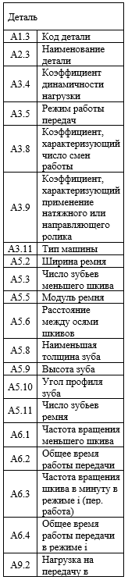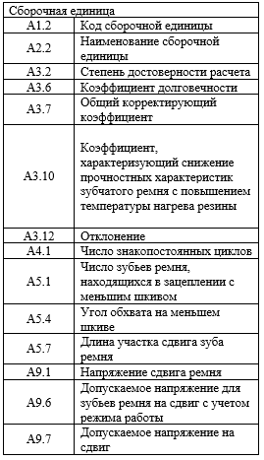СХЕМА ДАННЫХ

|  |  |
| --- | --- |
| Узел виртуальный | |
| A1.1 | Код узла |
| A2.1 | Наименование узла |
| A3.1 | Количество передач |
| A3.3 | Степень достоверности расчета |

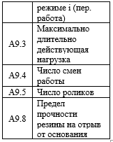

**Таблицы**

ТАБЛИЦА 3.6

|  |  |  |
| --- | --- | --- |
| Тип машины или оборудование | максимальная пиковая нагрузка % от номинальной | Значение Кд |
| Деревообрабатываемое оборудование | <150 | 1,1 |
| Деревообрабатываемое оборудование | <250 | 1,2 |
| Деревообрабатываемое оборудование | <400 | - |
| Токарные станки и оборудование для типографии | <150 | 1,2 |
| Токарные станки и оборудование для типографии | <250 | 1,4 |
| Токарные станки и оборудование для типографии | <400 | 1,6 |
| Сверильные, расточные, шлифовальные, фрезерные, поперечно-строгательные и долбежные станки | <150 | 1,3 |
| Сверильные, расточные, шлифовальные, фрезерные, поперечно-строгательные и долбежные станки | <250 | 1,5 |
| Сверильные, расточные, шлифовальные, фрезерные, поперечно-строгательные и долбежные станки | <400 | 1,7 |
| Конвейеры ленточные | <150 | 1,4 |
| Конвейеры ленточные | <250 | 1,5 |
| Конвейеры ленточные | <400 | 1,6 |
| Вентиляторы, подъемники и текстильные оборудование | <150 | 1,4 |
| Вентиляторы, подъемники и текстильные оборудование | <250 | 1,6 |
| Вентиляторы, подъемники и текстильные оборудование | <400 | 1,8 |
| Пластинчатый, ковшовый и элеваторный конвейеры | <150 | 1,5 |
| Пластинчатый, ковшовый и элеваторный конвейеры | <250 | 1,6 |
| Пластинчатый, ковшовый и элеваторный конвейеры | <400 | 1,7 |
| Скребковый и шнековый конвейеры | <150 | 1,5 |
| Скребковый и шнековый конвейеры | <250 | 1,7 |
| Скребковый и шнековый конвейеры | <400 | 1,8 |

ТАБЛИЦА 3.3

|  |  |
| --- | --- |
| Модуль ремня m,мм | Число зубьев меньшего шкива z1, не менее |
| 2 | 12 |
| 2 | 14 |
| 2 | 16 |
| 2 | 18 |
| 3 | 12 |
| 3 | 14 |
| 3 | 16 |
| 3 | 18 |
| 4 | 12 |
| 4 | 14 |
| 4 | 16 |
| 4 | 18 |
| 4 | 14 |
| 4 | 16 |
| 4 | 18 |
| 4 | 20 |
| 5 | 16 |
| 5 | 18 |
| 5 | 20 |
| 5 | 22 |
| 7 | 20 |
| 7 | 22 |
| 7 | 24 |
| 7 | 26 |
| 10 | 20 |
| 10 | 22 |
| 10 | 24 |
| 10 | 26 |
| 10 | 28 |

ТАБЛИЦА 3.1

|  |  |  |  |  |  |  |
| --- | --- | --- | --- | --- | --- | --- |
| Модуль ремня m, мм | 2 | 3 | 4 | 5 | 6 | 7 |
| Наименьшая толщина зуба S, мм, S = m | 2 | 3 | 4 | 5 | 7 | 10 |
| Наименьшая толщина зуба h, мм, h = 0,6 m | 1,2 | 1,8 | 2,4 | 3 | 4,2 | 6 |
| Угол профиля зуба 2gamma | 50 | 50 | 50 | 50 | 50 | 50 |

Ссылка на Github: